➊ [www.cfdt](http://www.cfdt)

**Assurez-vous que votre espace est activé, cliquer sur Mon espace, si cela n'est pas encore fait, rendez-vous sur**[**www.cfdt.fr**](http://www.cfdt.fr/)

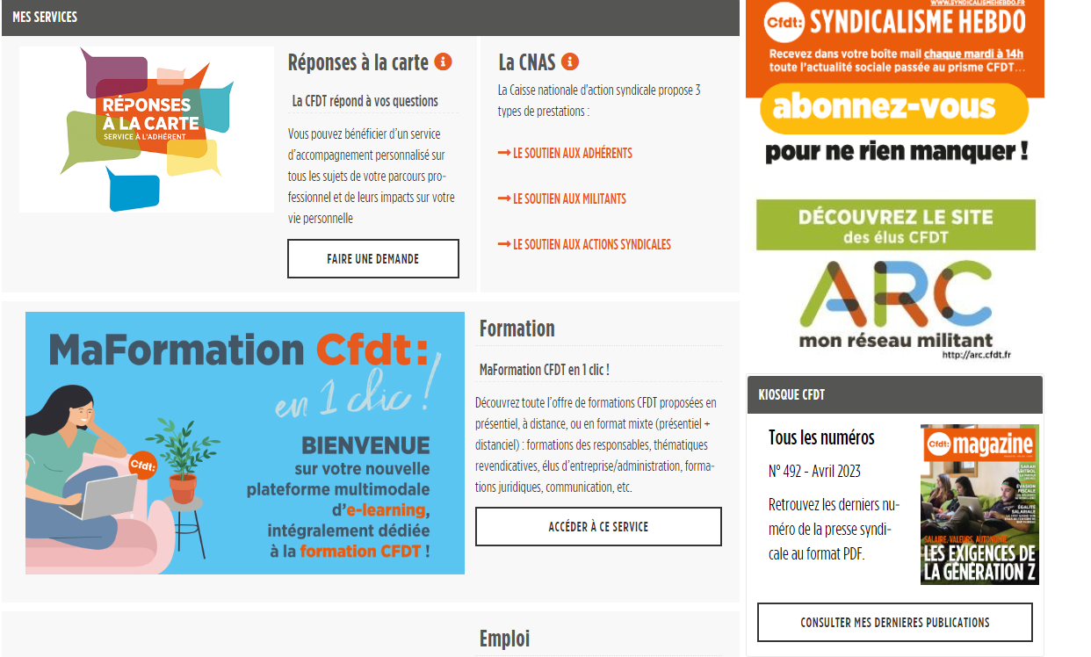

➋ Page d’accueil ma formation

**La plateforme vous permet de suivre directement une formation proposée en libre service, également de vous préinscrire aux formations en présentielles proposées par votre fédération, par votre URI et par votre union.**

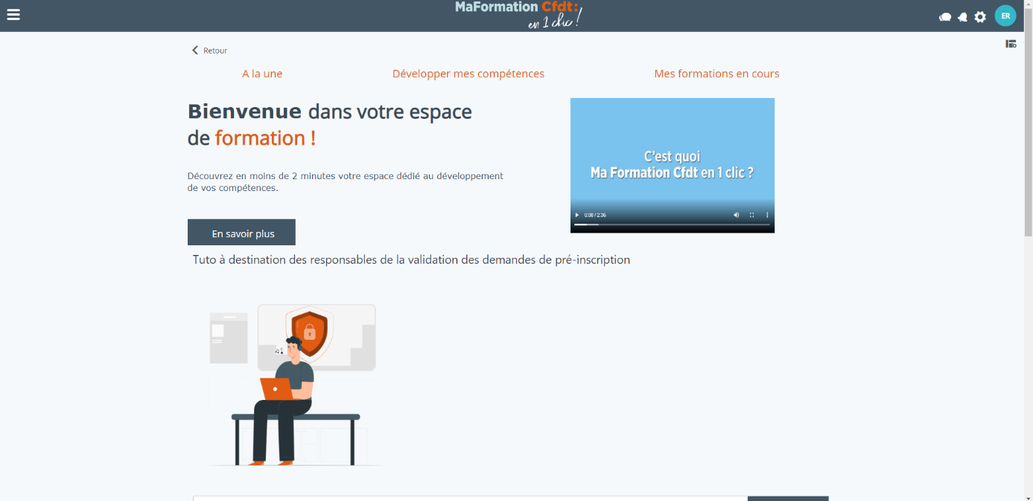

La page d'accueil et le menu principal

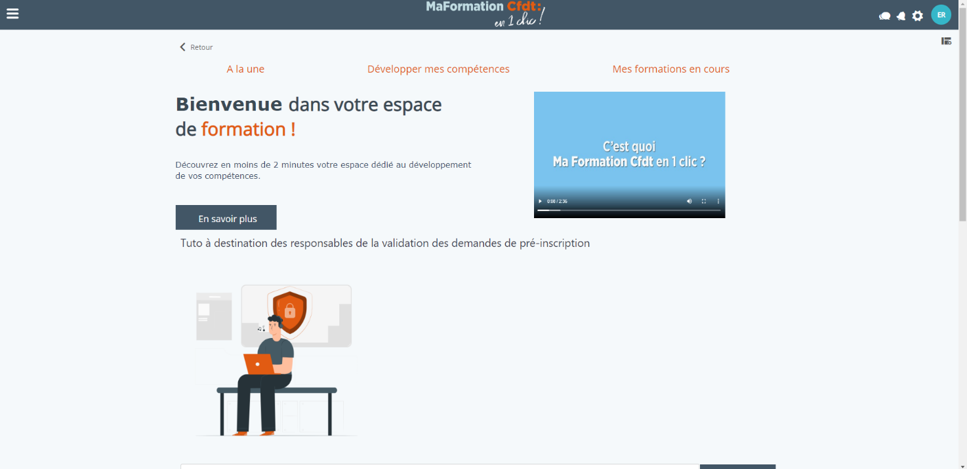

https://img.genial.ly/63246f882db9820011138107/5f9a2ac0-ec96-4421-85dd-e05e068df93c.png **Conversation ou vous êtes invitées**

https://img.genial.ly/63246f882db9820011138107/cbe16f58-ab38-4881-8fb2-4f66a74ba9f1.png **Les mails que l’on reçoit**

 **ACCEDER A MA FICHE,  pour modifier votre adresse e-mail de destination des notifications qui vous seront envoyées par la plateforme.**

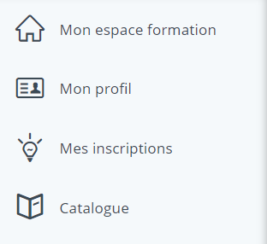https://img.genial.ly/63246f882db9820011138107/da15926a-1057-4a11-a338-5d3faffff4c4.png